
NORMAS OPERATIVAS

A fin de agilizar el procedimiento informamos a continuación las normas operativas de nuestra Obra Social. Los prestadores cuentan con un sistema de validación y autorización on line (Activia / ITC / PC Pos), si a la fecha no se encuentra activo deberá comunicarse con el área de Contrataciones.

Las órdenes tienen una validez de 30 días corridos
a partir de la fecha de prescripción.

Prácticas de baja/media complejidad: No requieren autorización previa para ningún caso, siempre y cuando se encuentren dentro del Nomenclador Nacional de prestaciones médico asistenciales comprendidas en el programa médico obligatorio - PMO, para todos los prestadores y todas las delegaciones.
Por ejemplo: Toma de PAP - Colposcopía - Rx Simples (hasta 3 exposiciones) - Radiología sin contraste, mamografías, y ecografías nomencladas - Electrocardiogramas - Practicas nomenclador de la especialidad de anatomía patológica 150101 /150102 / 150106.

Alta complejidad
Requieren autorización. En caso de solicitar estudios de alta complejidad, la auditoria médica está facultada a solicitar datos adicionales para autorizar las mismas.

Atención en GUARDIA (Urgencia, emergencia):
Las prácticas de baja complejidad no requieren autorización (RX, ECO, LABORATORIO), así como la medicación de baja incidencia y el material descartable.
Están EXENTAS del cobro de copago/coseguro para todos los planes.

En caso de ser prácticas de alta complejidad y/o no nomencladas deberán comunicarse al 011 3986-7957 o vía email a auditoriamedica@ospatrones.com.ar o al 011 1565453676 (fuera del horario administrativo).

CONCEPTO | BÁSICO/PLUS | ESPECIAL | SUPERIOR /  SUP. GENUINO/
Consulta Médica/ Consulta especialista | Validación | Validación | Validación
Bioquímicos Nomenclados | Validación | Validación | Validación
Bioquímicos No Nomenclados | AUTORIZACIÓN | AUTORIZACIÓN | AUTORIZACIÓN
Prácticas de Baja complejidad | Validación | Validación | Validación
Internaciones | AUTORIZACIÓN | AUTORIZACIÓN | AUTORIZACIÓN
Prácticas de Alta Complejidad NN | AUTORIZACIÓN | AUTORIZACIÓN | AUTORIZACIÓN
Rehabilitación (25 anuales)* | AUTORIZACIÓN | AUTORIZACIÓN | AUTORIZACIÓN
Psicología (30 anuales)* | AUTORIZACIÓN | AUTORIZACIÓN | AUTORIZACIÓN
Nutrición (30 anuales)* | AUTORIZACIÓN | AUTORIZACIÓN | AUTORIZACIÓN

Prácticas de Rehabilitación:
Se autorizará el tratamiento de manera mensual. Para la facturación, el pedido debe ir acompañado por informe y evolución del paciente.
Fonoaudiología, Psicología y Nutrición:
La entrevista/admisión/primera consulta no requiere autorización.
Se autorizará el tratamiento de manera mensual. Para la facturación, el pedido debe ir acompañado por informe y evolución del paciente.

Coseguros
Para acceder a la cobertura prestacional deberán abonar el coseguro correspondiente, los afilados a los PLANES: BÁSICO y ESPECIAL.
Solo podrán cobrarlo los profesionales que utilicen la herramienta de validación, y no será descontado de la facturación. Caso contrario, el mismo será abonado por el afiliado en delegación de nuestra Obra social, no al prestador.
• Si el prestador no valida:
El prestador debe adjuntar la orden autorizada, emitida por la delegación.
• Si el prestador valida:
Debe acompañar la facturación con la orden autorizada (Para prestaciones excluidas del PMO, de alta complejidad y no Nomencladas) y ticket de validación o en su defecto número de transacción.
Si esto no se cumple, se debitará el coseguro de la facturación presentada.
Se excluyen los siguientes planes:
- PLAN SUPERIOR - exento
- PLAN SUPERIOR GENUINO – exento
- PATRONES PLUS - exento

Valor Máximo de Copagos
Consultas | oct-23 | nov-23 | dic-23
Médicos de Familia / Generalistas / Pediatras/ Tocoginecólogo | 1314 | 1404 | 1553
Médicos Especialistas | 2464 | 2633 | 2912
Programa HIV y Ocología | Exento | Exento | Exento
Oncología | Exento | Exento | Exento
Discapacidad | Exento | Exento | Exento
Guardia | Exento | Exento | Exento
Prácticas de Enfermería. | Exento | Exento | Exento
Plan Materno Infantil | Exento | Exento | Exento
Psicología
Sesión INCLUIDA PSICOLOGÍA | 1643 | 1755 | 1941
Sesión EXCEDENTE PSICOLOGÍA | 3285 | 3511 | 3883
Prácticas de Laboratorio
Prácticas de Laboratorio Básicas
Hasta 6 determinaciones básicas. | 821 | 878 | 971
Valor extra por prestación adicional a las 6 definidas. | 329 | 351 | 388
Prácticas Diagnósticas Terapéuticas
Imágenes de baja complejidad: Incluye RX simple y Ecografia simple. | 821 | 878 | 971
Prácticas diagnósticas y terapéuticas de mediana complejidad. | 1643 | 1755 | 1941
Prácticas diagnósticas y terapéuticas de alta complejidad TAC, RMN, RIE, laboratorio biomolecular, genético Medicina Nuclear, Endoscopia. | 4107 | 4388 | 4854
Practicas Kinésico/ Fisiatras
Por sesión. | 821 | 878 | 971
Por sesión excedente. | 1478 | 1580 | 1747
Prácticas de Fonoaudiología y Foniatría
Por sesión. | 821 | 878 | 971

CREDENCIAL VIRTUAL

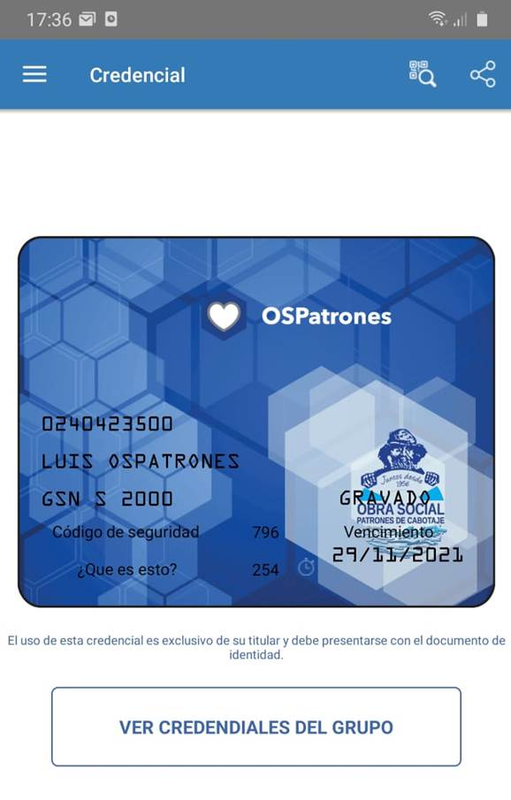
CREDENCIAL PROVISORIA
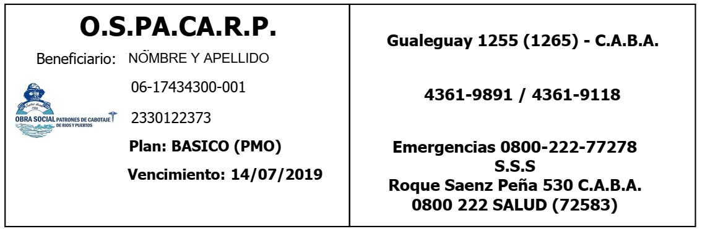

PLAN BÁSICO
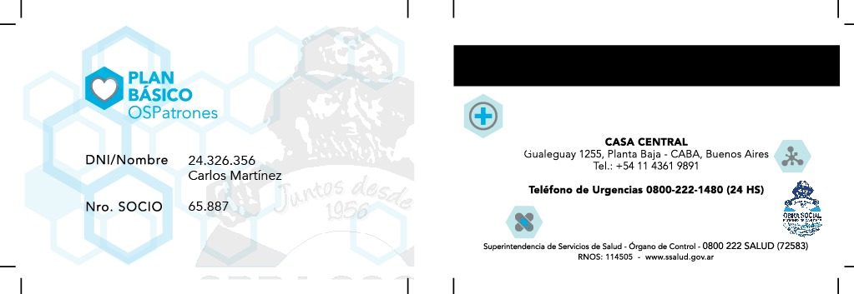
PLAN ESPECIAL


PLAN PATRONES PLUS
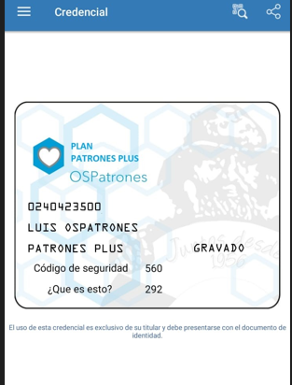

PLAN SUPERIOR
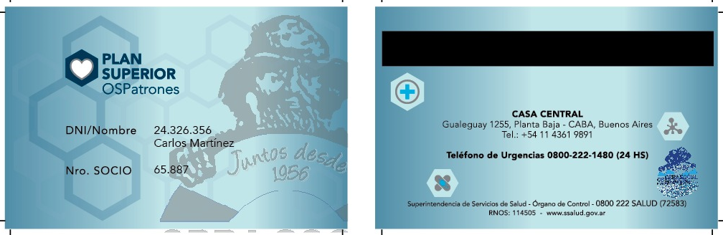

PLAN SUPERIOR GENUINO

Condición de IVA
NORMAS OPERATIVAS | PADRÓN / credencial | IVA
BÁSICO | BÁSICO | exento
ESPECIAL | DESREGULADO ESPECIAL | exento
SUPERIOR | DESREGULADO SUPERIOR | exento
SUPERIOR | ADHERENTE SUPERIOR | gravado
SUPERIOR GENUINO | GENUINO SUPERIOR | exento
SUPERIOR GENUINO | ADHERENTE SUPERIOR | Gravado
PATRONES PLUS | PATRONES PLUS | exento

